**Батура Грыпина (Baturowa Hrypina)**

26 июля 1814 г – крещение дочери Ульяны (НИАБ 136-13-894, лист 90, №48/1814-р (ориг)).

**НИАБ 136-13-894:** Лист 90. **Метрическая запись №48/1814-р (ориг).**

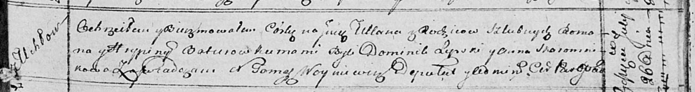

Осовская Покровская церковь. 26 июля 1814 года. Метрическая запись о крещении.

Baturowna Ullana – дочь родителей с деревни Углы.

Batura Roman – отец.

Baturowa Hrypina – мать.

Lipski Dominik – кум.

Skaromnikowa Anna – кума.

Woyniewicz Tomasz – ксёндз.